Strateji Geliştirme Daire Başkanlığı Personel Memnuniyet Anketi Analizi

Başkanlığımız personeline sorulan 5 soru 15 personel tarafından cevaplandırılmış olup cevaplara ilişkin yüzdelik dağılımlar aşağıda gösterilmiştir.

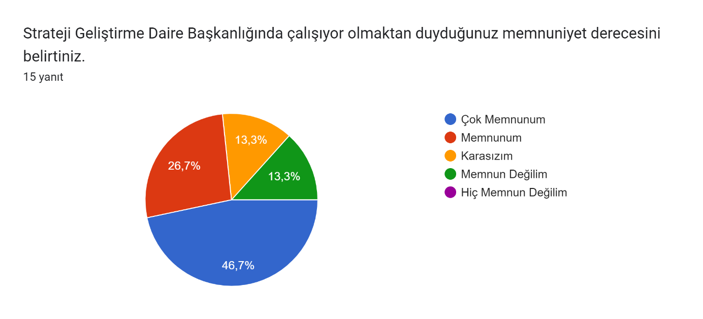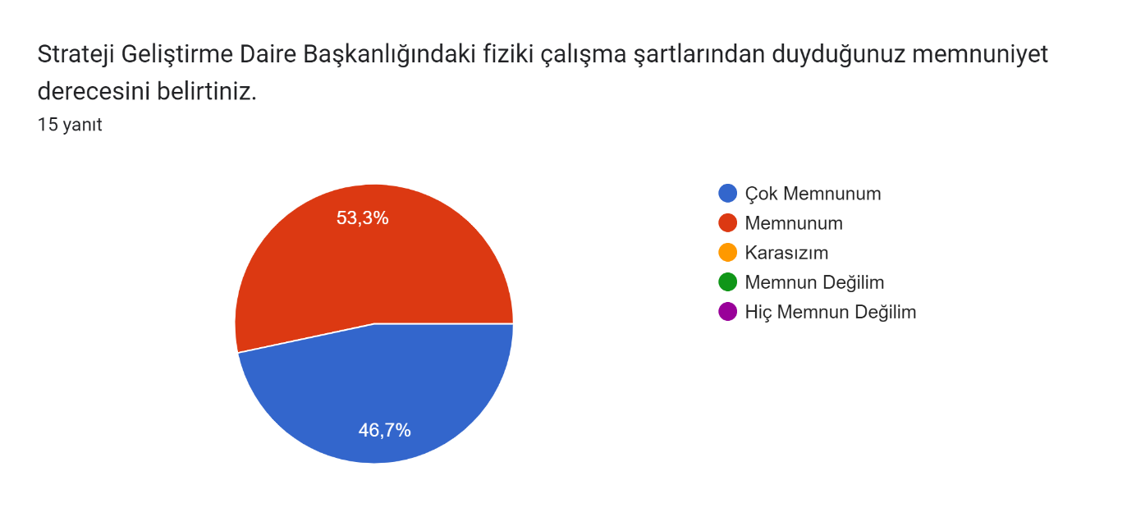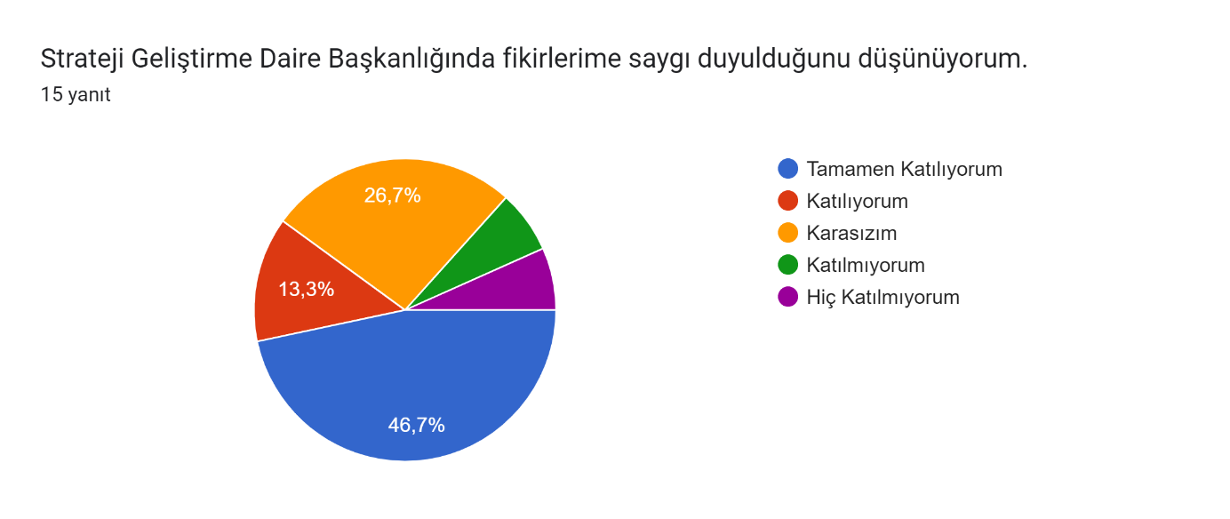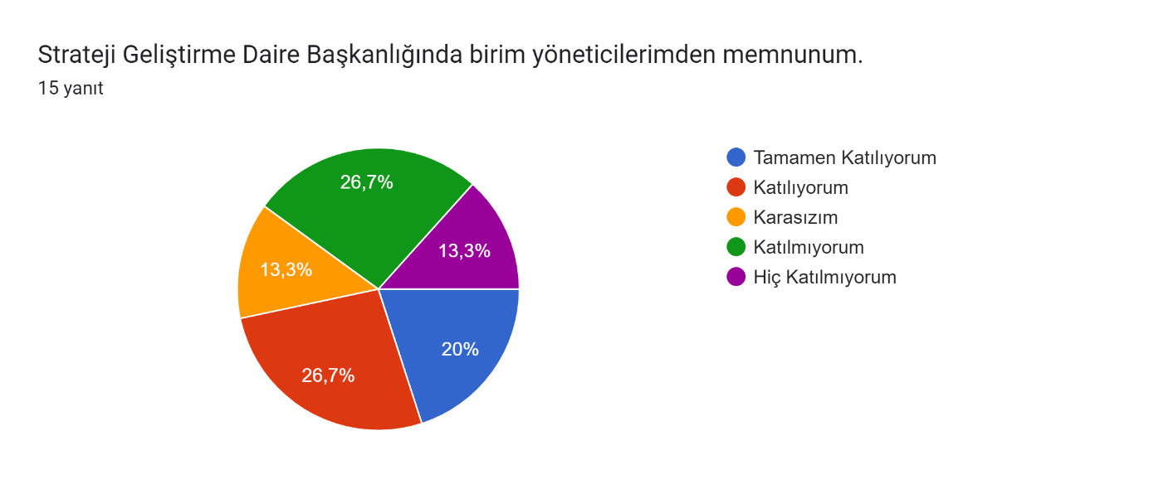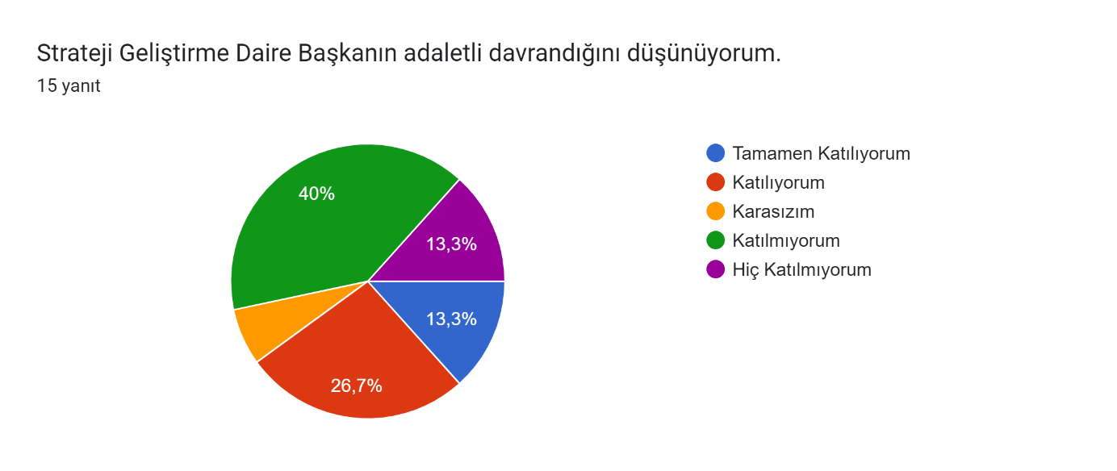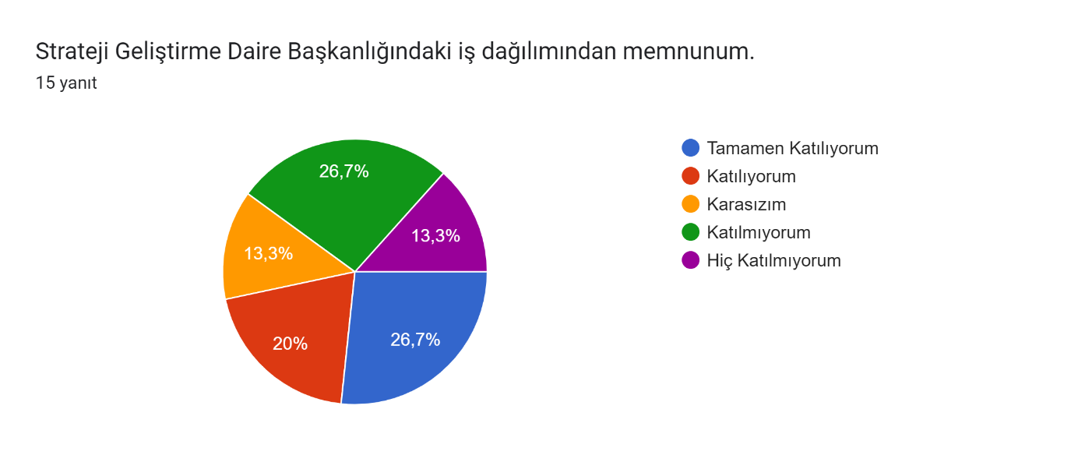

Bu sonuçlara bakıldığında çalışanlarımızın;

% 73,4 ünün başkanlığımızda çalışmaktan memnun olduğu,

Tamamının başkanlığımız fiziki çalışma şartlarından memnun olduğu,

% 60 ının fikirlerine saygı duyulduğunu,

% 40 ının birim yöneticilerinden memnun olmadığı,

% 53 ünün başkanın adaletli davranmadığını,

% 40 ının ise iş dağılımından memnun olmadığı görülmüştür.

Genel olarak başkanlığızda çalışmaktan ve başkanlığımızın çalışma ortamından memnun olduklarıını bildirmekle birlikte, diğer sorularda olumlu cevaplar fazla olmasına rağmen olumsuz cevapların da oranı dikkate alındığında bir toplantı yapılması, birim yöneticileri ve başkanın beklentileri ve şikayetleri 7. Sorudaki yazılan önerileri de dikkate alarak gözden geçirmeleri gerekmektedir.

Personelin fikirlerine saygı duyulmadığını düşünenlerin oranı %13,3 olarak gerçekleşmiş olup başarılı bir anket sonucu olsa da bunu 0!a indirme gayreti gösterilmelidir.

Başkanlığımızda personelin fiziki çalışma şartlarının oldukça iyi olduğu % 100 memnuniyet sonucundan anlaşılmaktadır. Gelecek dönemlerde de bu şekilde devam etmesi sağlanmalıdır.

Personelin iş dağılımının gözden geçirilerek adaletli ve makul bir planlama yapılması için birim yöneticileri ile bir araya gelinip gerekli düzenlemelerin yapılmasın bu oranları düzelteceği düşünülmektedir.

2024 yılı içerisinde bu konulara ilişkin toplantı ve çalışmalar yapılarak 2025 yılı başında anketin tekrar uygulanması ve karşılaştırmaların yapılması önem arz etmektedir.

Anketimize katılan başkanlığımız çalışanlarına teşekkür eder, başarılar dileriz.